Übersicht | X-oil | Menü | Programme | Glossar | Themen | Update

X-oil

Pflege Vorfrachttabelle [xo038V], MP 4-4-4
In diesem Programm können Sie die Vorfracht je Fahrzeug verwalten.
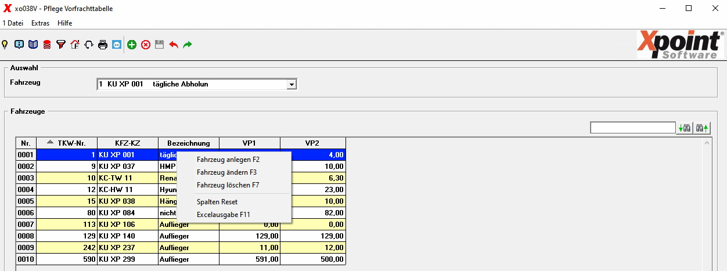
Wählen Sie aus der Tabelle einen Eintrag aus und ändern / löschen diesen oder legen Sie die Vorfracht für ein neues Fahrzeug an.

Neuanlage
Mit F2 können Sie die Vorfracht für ein neues Fahrzeug anlegen. Wählen Sie ein Fahrzeug und geben Sie die weiteren Stammdatenfelder ein.

Änderung
Mit F3 können Sie die Vorfracht für ein vorhandenes Fahrzeug bearbeiten. Wählen Sie dazu vorher in der Tabelle einen bestehenden Eintrag aus oder geben sie die Fahrzeugnummer direkt oben in das Eingabefeld ein.

Löschen
Mit F7 können Sie die Vorfracht für ein Fahrzeug löschen.

Weitere Funktionen

Spalten Reset
Mit dem Kontextmenüpunkt „Spalten Reset“ werden die Spaltenbreiten auf den Defaultwert zurück gesetzt.

Excelausgabe
Mit dem Kontextmenüpunkt „Excelausgabe“ bzw. mit der Funktionstaste F11 kann die aktuelle Tabelle als CSV-Export ausgegeben werden.

Spalten sortieren
Durch Doppelklick auf den jeweiligen Spaltenkopf der Tabelle erfolgt die Sortierung auf- bzw. absteigend für diese Spalte.

Tabelle durchsuchen

Geben Sie den Suchbegriff in das Eingabefeld und wählen dann Suche vorwärts oder Suche rückwärts . Die Suchergebnisse werden grün in der Tabelle markiert.

Stammdatenfelder
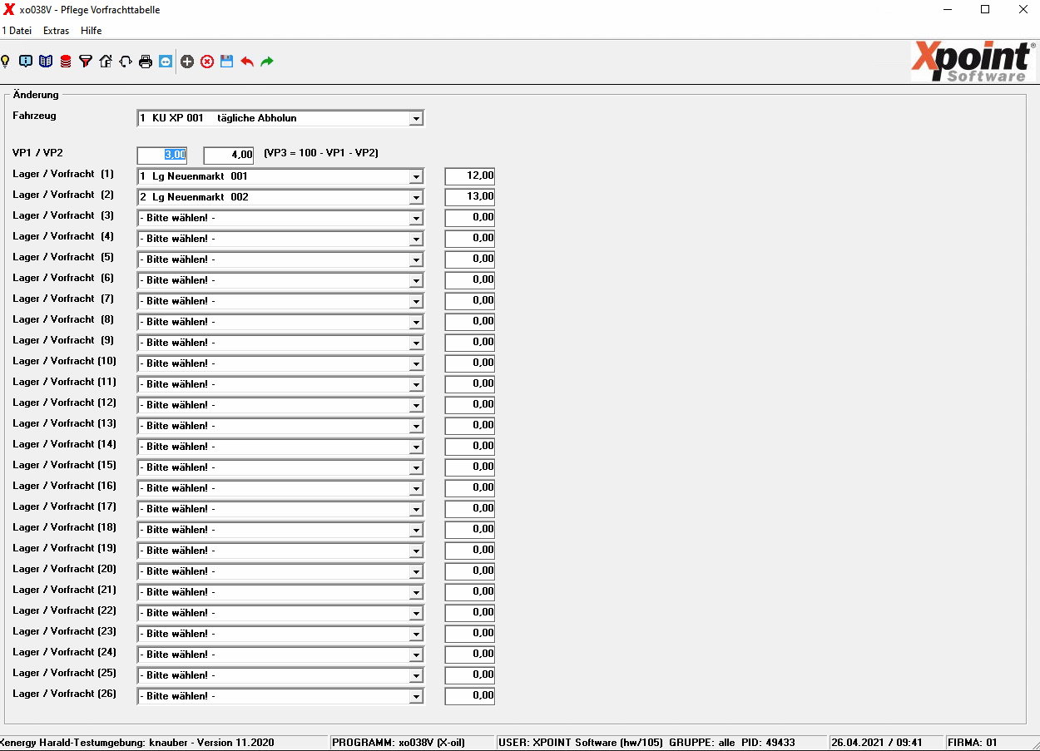
Feld | Funktion | Status | Typ | Länge
Fahrzeug | es kann nur ein bestehendes Fahrzeug gewählt werden | Mussfeld | num. | 6
VP1 | VP1 | Kannfeld | num. 3 Vor-, 2 Nachkommastellen | 6
VP2 | VP2 | Kannfeld | num.3 Vor-, 2 Nachkommastellen | 6
Lager (1-26) | es kann nur ein bestehendes Lager gewählt werden | Kannfeld | num. | 3
Vorfracht (1-26) | Vorfracht | Kannfeld | num. 3 Vor-, 2 Nachkommastellen | 6

Übersicht | X-oil | Menü | Programme | Glossar | Themen | Update

